TP N°2

2 : Afficheur 7-segments

Exercice 1 : Conversion binaire → BCD

1.1 Combien faut-il de bits pour encoder les dix chiffres arabes en BCD ?
Il nous faut 4 bits par chiffre soit 40 bits au total
1.2 Donnez la table de conversion décimal → BCD pour les dix chiffres arabes.

Décimal | BCD
0 | 0000
1 | 0001
2 | 0010
3 | 0011
4 | 0100
5 | 0101
6 | 0110
7 | 0111
8 | 1000
9 | 1001

1.3 Combien faut-il de bits en BCD pour encoder un nombre entier non-signé représentable sur quatre bits en binaire ?
Il faut 8 bits car pour chacun des 2 chiffres(dizaines,unités) on a besoin de 4 bits , soit 4+4=8bits
UN nombre en binaire de 4 bit
1.4 De quelle largeur (en bits) doit être la sortie de la LUT afin de pouvoir convertir un nombre binaire de 4-bits en BCD ?
La largeur de sortie de la LUT afin de pouvoir convertir un nombre binaire de 4 bits en BCD est de 8 car comme explique précédemment il faut 4 bits pour les unités et 4 pour les dizaines car on a un nombre de 4 bits en binaire donc de 0 à 15.

Exercice 2 : Conversion BCD → 7-segment

2.1 Donnez la table de conversion BCD → 7-segments.
BCD | 7 SEGMENTS

 |  | A | B | C | D | E | F | G
0 | 0000 | 1 | 1 | 1 | 1 | 1 | 1 | 0
1 | 0001 | 0 | 1 | 1 | 0 | 0 | 0 | 0
2 | 0010 | 1 | 1 | 0 | 1 | 1 | 0 | 1
3 | 0011 | 1 | 1 | 1 | 1 | 0 | 0 | 1
4 | 0100 | 0 | 1 | 1 | 0 | 0 | 1 | 1
5 | 0101 | 1 | 0 | 1 | 1 | 0 | 1 | 1
6 | 0110 | 1 | 0 | 1 | 1 | 1 | 1 | 1
7 | 0111 | 1 | 1 | 1 | 0 | 0 | 0 | 0
8 | 1000 | 1 | 1 | 1 | 1 | 1 | 1 | 1
9 | 1001 | 1 | 1 | 1 | 1 | 0 | 1 | 1

. 0 : A, B, C, D, E, F
1 : B, C
2 : A, B, G, E, D
3 : A, B, C, D, G
4 : F, G, B, C
5 : A, F, G, C, D
6 : A, F, E, D, C, G
7 : A, B, C
8 : A, B, C, D, E, F, G
9 : A, B, C, D, F, G

Exercice 4 : Afficheur 7-segments 8-bits

A) Convertisseur binaire 8-bits → BCD

4.A.1 Combien d’afficheurs 7-segments faut-il pour cela ?
Il faut 3 afficheurs 7 segments pour cela car pour Chaque afficheur il prend au maximum 4 bits donc 4 pour chaque afficheur (centaine , dizaine ,unite) . Car un chiffre sur 8 bits peut aller de 0 à 255 .

4.A.2 Quelle est la longueur de la table de conversion 8-bits → BCD ?

2^8 soit 256

4.A.3 Quelle partie de la conversion corresponds le plus naturellement à une « adresse » et laquelle corresponds le plus a un élément associé à une adresse ?
Ce sont les 8 bits qui correspondent le plus naturellement à une adresse, et analogiquement ce sont les sorties .

B) Afficheur 7-segments 8-bits

4.B.1 Y-a-t-il des modifications à apporter à apporter au convertisseur BCD → 7-segments précédemment réalisé ? Si oui, lesquelles ?
On a 3 afficheur 7 segments , ensuite aux 8 entrees BIN , on met le convertisseur bin2bcd 8bits et on fait correspondre par 4 les 12 sorties a 3 convertisseur bcd 2 7 segments 4b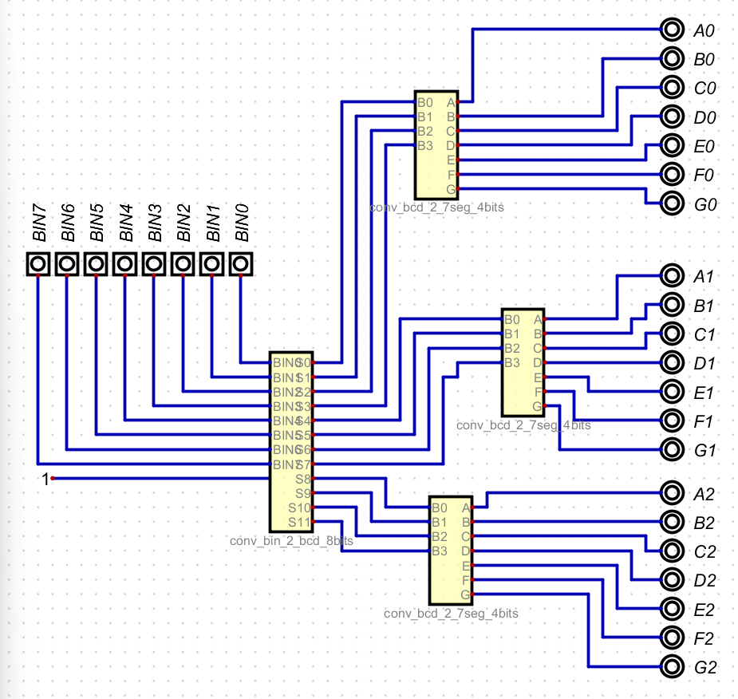its

